
МИНОБРНАУКИ РОССИИ
Федеральное государственное бюджетное образовательное учреждение
высшего образования
«МИРЭА − Российский технологический университет»
РТУ МИРЭА
Институт информационных технологий (ИИТ)
Кафедра прикладной математики (ПМ)

ОТЧЕТ ПО ПРАКТИЧЕСКОЙ РАБОТЕ №1
по дисциплине «Системы управления базами данных»

Студент группы | ИНБО-20-23. Школьный И.В. | (подпись)
Преподаватель | Трушин С.М. | (подпись)

Москва 2025 г.

СОДЕРЖАНИЕ
РАБОТА С HADOOP 3
Запуск служб Hadoop — HDFS и YARN 3
Работа с домашними каталогами Linux и HDFS 4
ИЗУЧЕНИЕ И РАБОТА С КАТАЛОГАМИ HDFS 7
Исследуйте HDFS с помощью веб-интерфейса 10
В разделе Utilities(«Утилиты») выберите файловую систему 12
РАБОТА С YARN/MAPREDUCE 17
Включить YARN historyserver 18
САМОСТОЯТЕЛЬНАЯ РАБОТА 20
Работа с HDFS 20
Создание пользователей и прав 21
Исследование блоков HDFS 23
Работа с MapReduce 25
Мониторинг YARN 26
Исследование репликации (бонусные 2 балла) 28

  - РАБОТА С HADOOP
Данная практическая работа посвящена изучению HDFS и работе с ней с помощью команд и веб-интерфейса.
  - Запуск служб Hadoop — HDFS и YARN
Чтобы начать использовать службу Hadoop, мы должны запустить демоны службы Hadoop. Мы делаем это как пользователь «hadoop» из нашей среды Linux.
Откроем терминал и изменим пользователя на hadoop с помощью команды su (Рисунок 1).
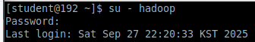
Рисунок 1 — Переключение на пользователя hadoop
Изменим рабочий каталог, как на Рисунке 2, и выполним необходимый сценарий, чтобы запустить службы HDFS.
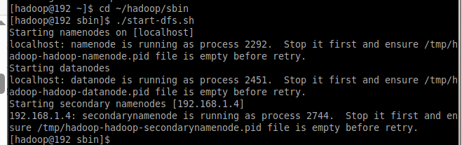
Рисунок 2 — Переход в новый каталог и выполнение сценария
Запустим еще один скрипт, чтобы активировать службы YARN (Рисунок 3).
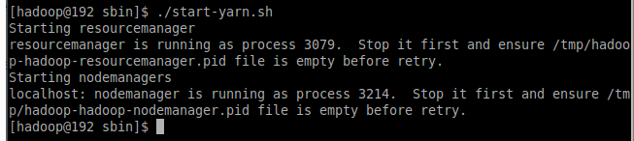
Рисунок 3 — Запуск служб YARN
В результате выполнения серии команд были успешно запущены демон resourcemanager и nodemanagers для сервисов YARN. Выходим из сеанса как пользователь Hadoop командой exit (Рисунок 4).
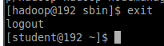
Рисунок 4 — Logout
Если ОС Linux будет выключена в какой-то момент времени, придется повторить описанные выше шаги, чтобы запустить службы HDFS и YARN. Во избежание этого, не следует выключать виртуальные машины. По завершении лабораторной работы нужно выйти из виртуальной машины, используя меню «File» («Файл») > «Close» («Закрыть») и выбрать параметр «Save the machine state» («Сохранить состояние машины»), чтобы выйти.
  - Работа с домашними каталогами Linux и HDFS
В терминале от имени пользователя student вводим следующую команду (Рисунок 5).
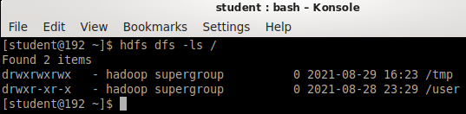
Рисунок 5 — Вывод всех каталогов
Обращаем внимание, что существует несколько каталогов. Существует каталог /tmp, где все пользователи могут читать и записывать файлы. Также есть каталог /user. Здесь находятся домашние каталоги пользователей для HDFS. При использовании HDFS у каждого пользователя может быть локальный домашний каталог Linux, а также домашний каталог HDFS. В CentOS локальный домашний каталог Linux обычно называется /home/username. Для HDFS домашний каталог находится по адресу /user/ username.
Далее изучите домашние каталоги пользователей в HDFS (Рисунок 6).
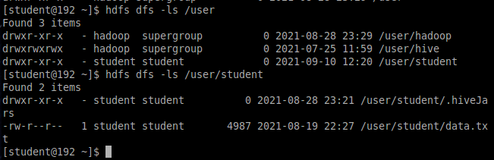
Рисунок 6 — Просмотр каталогов user/ и user/student/
Исследуем домашние каталоги пользователей для Linux (Рисунок 7).
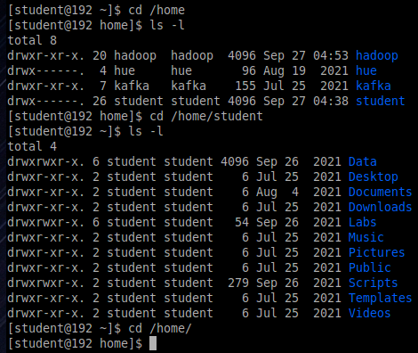
Рисунок 7 — Исследование домашних каталогов
Добавим нового пользователя, зададим ему пароль и добавим его в группу wheel. Команды изображены на Рисунке 8.
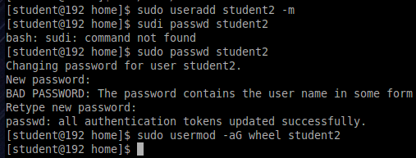
Рисунок 8 — Создание пользователя student2
Войдем в созданного пользователя, перейдем в домашний каталог, получим список каталога, выведем текущую директорию и группы, которым принадлежит sudent2 (Рисунок 9).
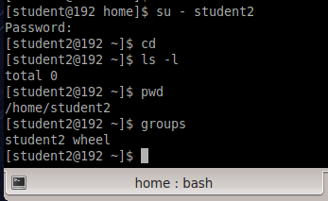
Рисунок 9 — Тестирование новой учетной записи
Далее необходимо добавить домашний каталог HDFS для пользователя student2. Список команд и проверка корректного создания каталога продемонстрированы на Рисунке 10.
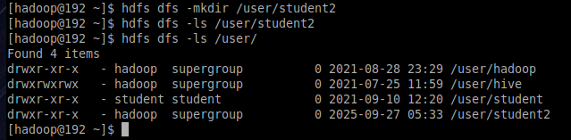
Рисунок 10 — Создание домашнего каталога HDFS для student2
  - ИЗУЧЕНИЕ И РАБОТА С КАТАЛОГАМИ HDFS
Создадим подкаталог в домашнем каталоге студента HDFS и назовем его «MRtest» (Рисунок 11).
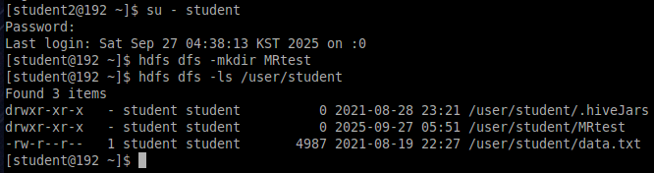
Рисунок 11 — Создание каталога MRtest
Перейдем в каталог ~/Data и просмотрим его содержимое (Рисунок 12).
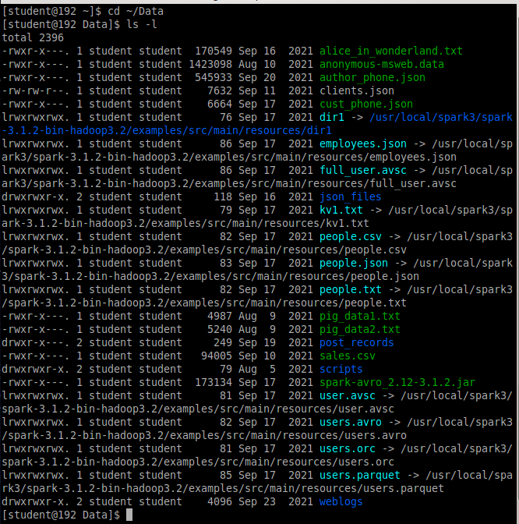
Рисунок 12 — Содержимое каталога ~/Data
Просмотрим файл alice_in_wonderland.txt с помощью команды less (Рисунок 13).
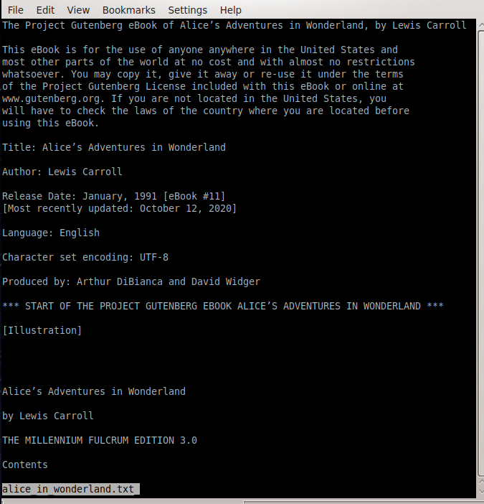
Рисунок 13 — Содержимое файла alice_in_wonderland.txt
Переместим этот файл из текущего каталога в ранее созданный MRtest (Рисунок 14).
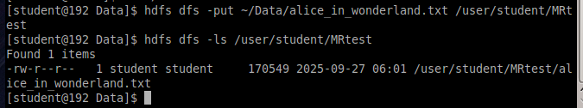
Рисунок 14 — Перемещение файла
  - Исследуйте HDFS с помощью веб-интерфейса
Откроем браузер Firefox и в нем веб-интерфейс Namenode (Рисунок 15).
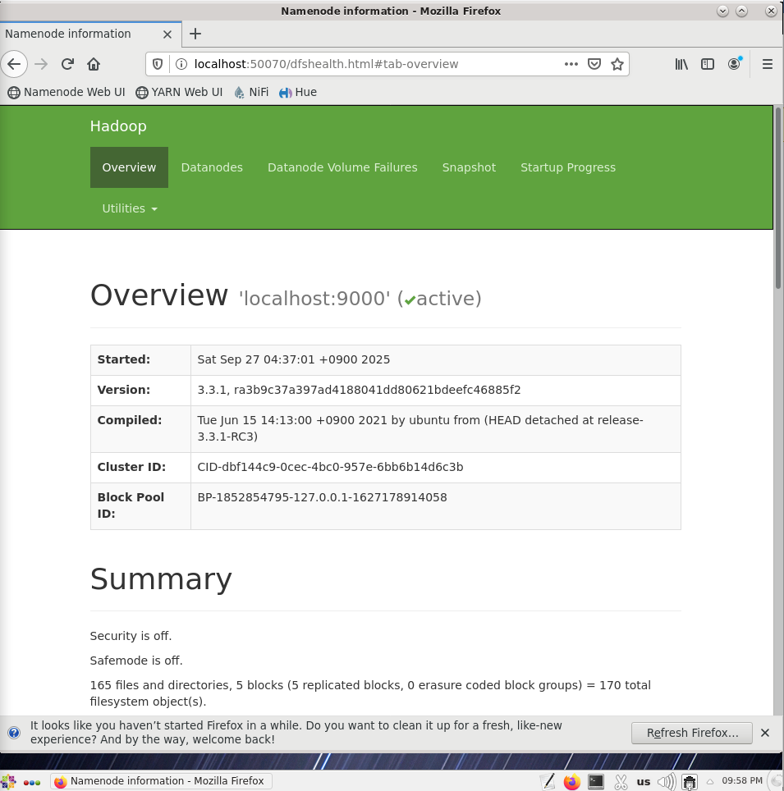
Рисунок 15 — Веб-интерфейс Namenode
Изучим вкладку «Overwiev» («Обзор»).
На этой вкладке мы можем увидеть обзорную информацию для настроенной HDFS. Мы также можем получить сводную информацию о статистике использования диска и состоянии узлов данных.
Изучим вкладку «Overwiev» («Обзор»).
На этой вкладке мы можем увидеть обзорную информацию для настроенной HDFS. Мы также можем получить сводную информацию о статистике использования диска и состоянии узлов данных.
Изучим вкладку «Datanodes» («Узлы данных») и «Datanode Volume Failures» («Сбои тома данных»).
На этих вкладках мы можем просматривать состояние и статистику узлов данных. Поскольку наша лабораторная среда на самом деле не является кластером, мы увидим только 1 узел данных.
Изучим вкладку «Snapshot» («Снимок»).
В HDFS можно делать снимки каталогов. Если есть какие-либо сохраненные снимки, мы можем просмотреть информацию о них на этой вкладке.
Изучим вкладку «Startup Progress» («Ход запуска»).
Мы можем просмотреть информацию о запуске для служб HDFS, включая загрузку файла fsimage и edits.
Просмотрим все существующие файлы fsimage и edits через терминал (Рисунок 16). Для этого необходимо воспользоваться утилитой ls. Пусть до файлов /home/Hadoop/hadoopdata/hdfs/namenode/current/.
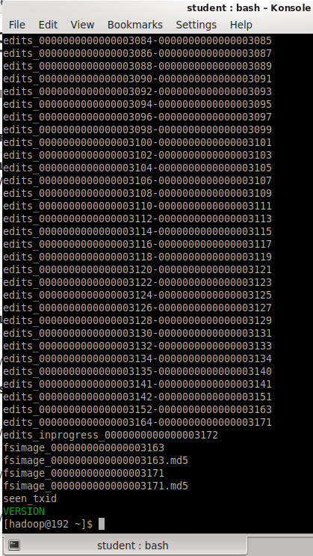
Рисунок 16 — Просмотр файлов edits и fsimage
  - В разделе Utilities(«Утилиты») выберите файловую систему
Выбор файловой системы продемонстрирован на Рисунке 17.
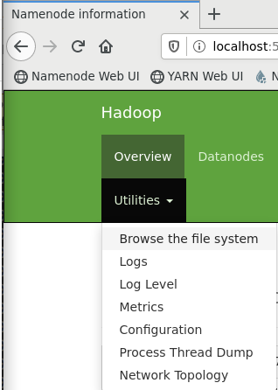
Рисунок 17 — Выбор файловой системы
Перейдем в тот каталог, куда переместили ранее текстовый файл (Рисунок 18).
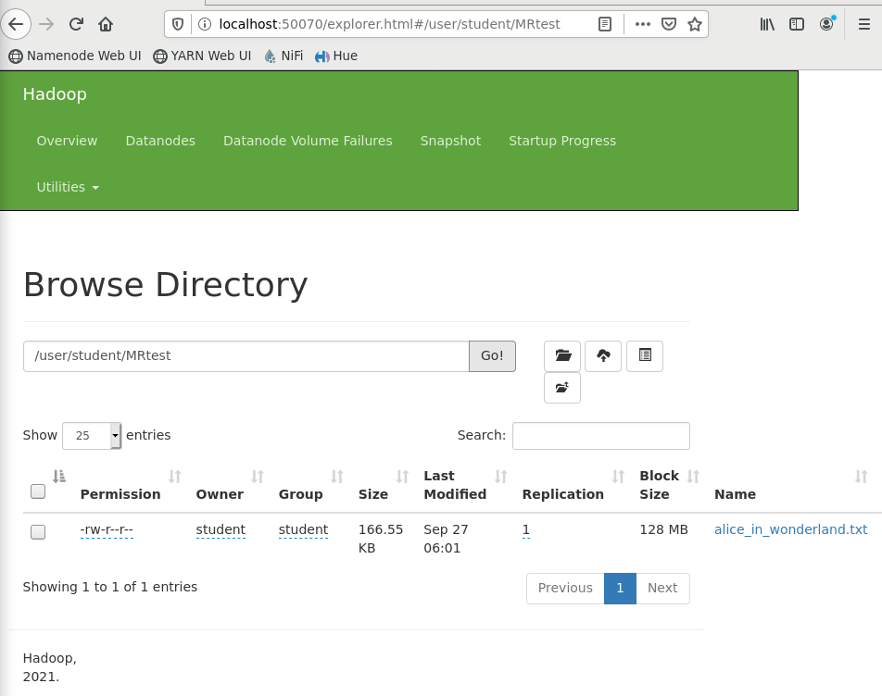
Рисунок 18 — Просмотр каталога с текстовым файлом
Нажмем на файл, чтобы открыть всплывающее окно с информацией о блоке (Рисунок 19).
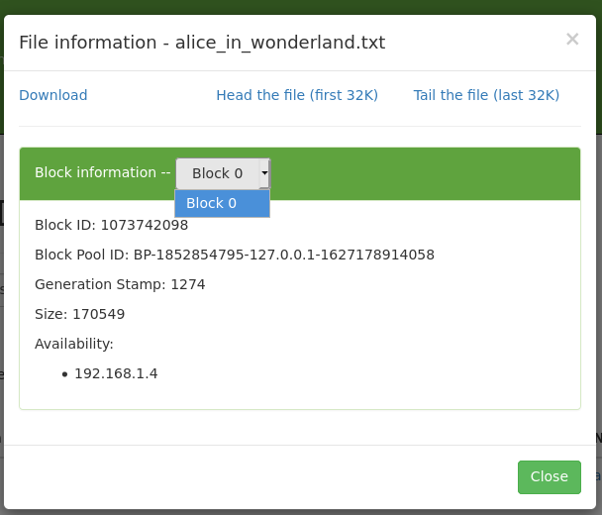
Рисунок 19 — Информация о файле
В нашей псевдо-распределенной среде Hadoop мы установили коэффициент репликации равным 1, так как он есть только на машине в кластере. Когда вы нажмете на информацию о блоке, вы увидите только один блок.
В реальном кластере коэффициент репликации обычно равен 3, и мы можем видеть информацию обо всех трех блоках, включая расположение этих блоков.
Примем во внимание (скопируем) значение Block ID (идентификатор блока) и Block Pool ID (идентификатор пула блоков). Мы перейдем к каталогу, где HDFS фактически хранит эти блоки.
Откроем терминал и войдем в систему как пользователь hadoop. Воспользуемся командой Linux find для поиска Block Pool ID (идентификатор пула блоков). Демонстрацию работы смотреть на Рисунке 20.
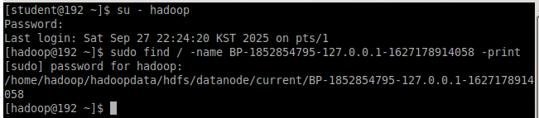
Рисунок 20 — поиск Block Pool ID
Перейдем в каталог, где был найден Block Pool ID (идентификатор пула блоков), и изучим его (Рисунок 21).
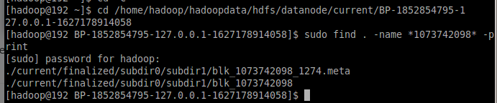
Рисунок 21 — Просмотр содержимого найденного каталога
Мы снова воспользуемся командой find для поиска блоков данных. На этот раз мы скажем find начать поиск с текущего каталога с точечной нотацией ( . ). Получилось увидеть два найденных файла. Один из файлов будет содержать метаданные. Это бинарный файл, и мы не сможем увидеть его содержимое. Однако другой файл является текстовым, а фактическое содержимое, которое Hadoop сохранило для файла alice_in_wonderland.txt, сохраняется в HDFS.
Воспользуемся командой cat, чтобы просмотреть содержимое текстового файла (Рисунок 22).
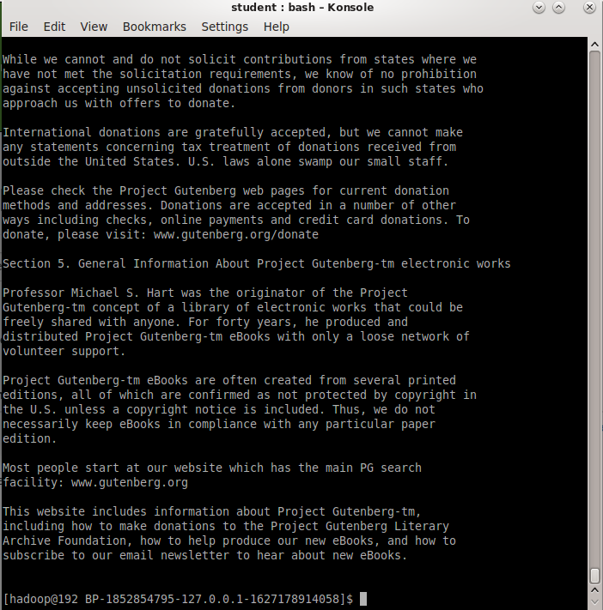
Рисунок 22 — Просмотр содержимого файла
  - РАБОТА С YARN/MAPREDUCE
Мы будем использовать файл alice_in_wonderland.txt, который был сохранен в HDFS, для запуска программы MapReduce подсчета слов.
  - Включить YARN historyserver
Откроем новый терминал как hadoop и запустим historyserver (Рисунок 23).
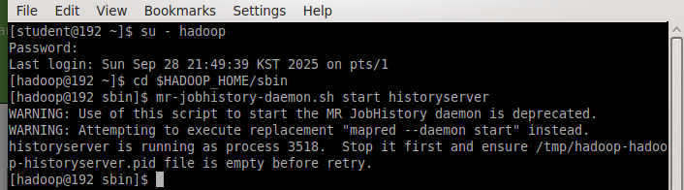
Рисунок 23 — Запуск historyserver
Запускаем скрипт подсчета слов (Рисунок 24).
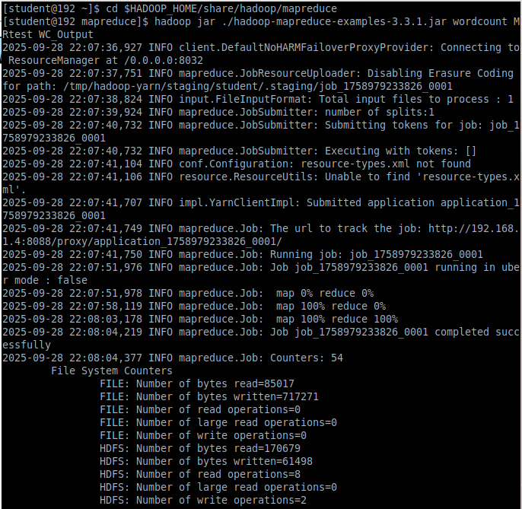
Рисунок 24 — Запуск скрипта
Во время работы программы откроем Firefox и перейдем к веб-интерфейсу YARN по адресу http://localhost:8088. Нажмем «Приложения» в меню левой вкладки. Мы должны увидеть, что наше приложение работает. Application id (идентификатор приложения) был присвоен заданию. Нажмем на ссылку для идентификатора приложения (Рисунки 25-26).
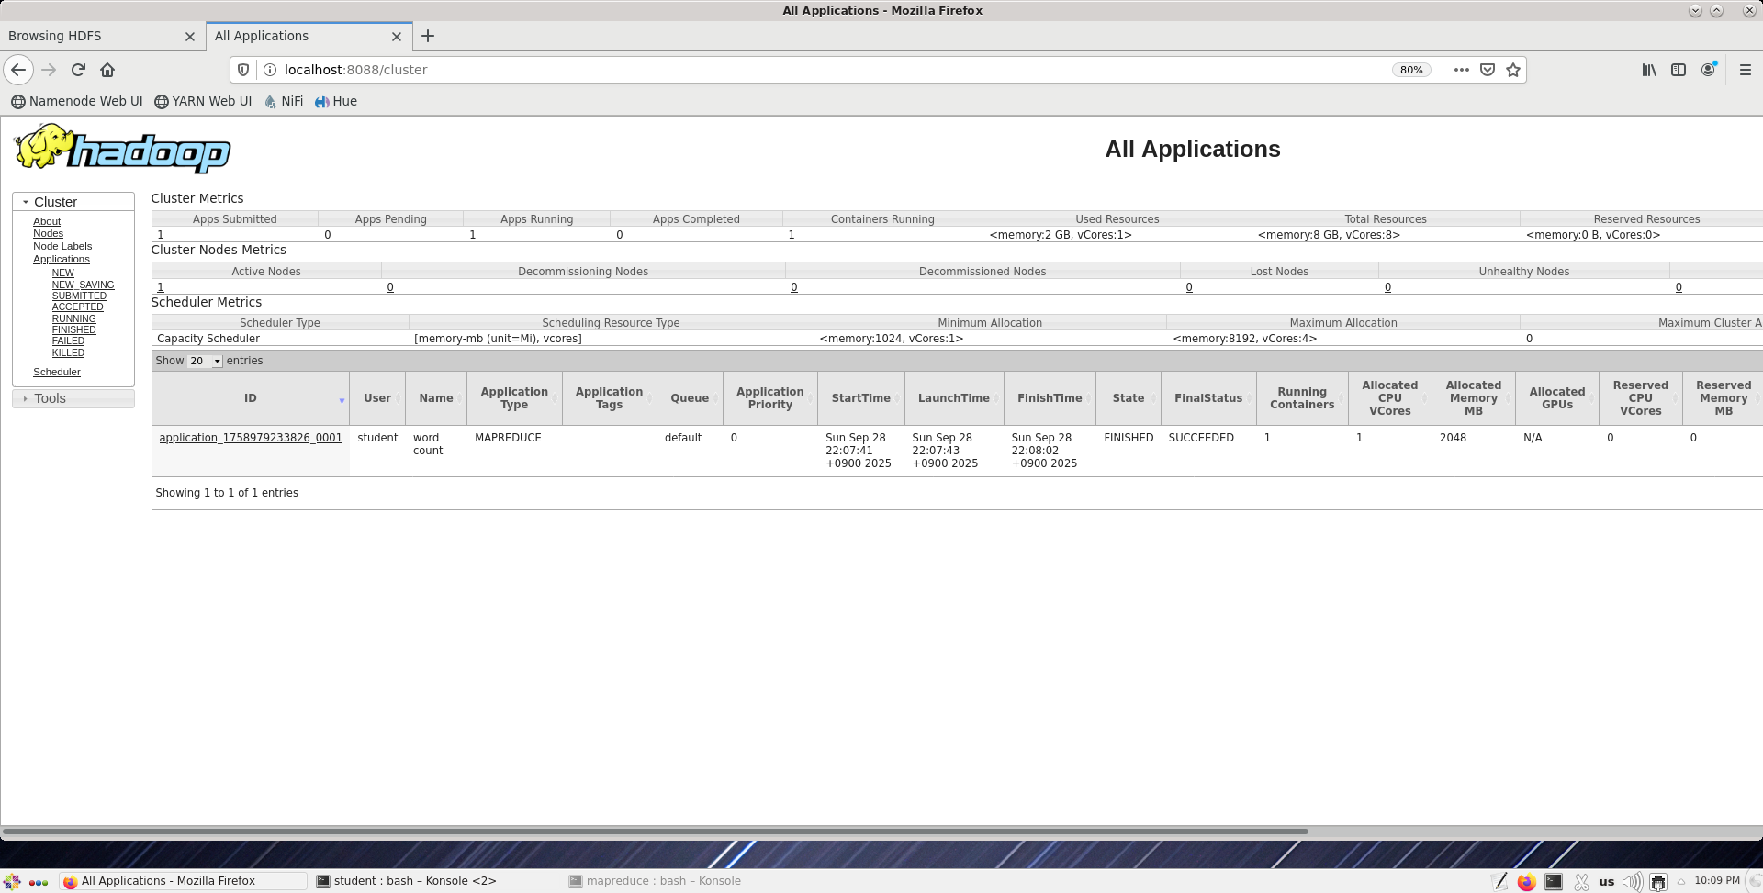
Рисунок 25 — localhost
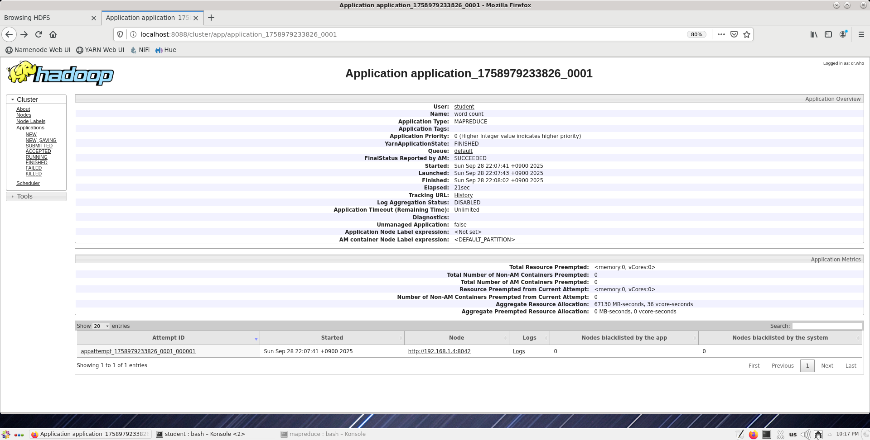
Рисунок 26 — Идентификатор приложения
Перейдем в узел, что указан в таблице (Рисунок 27).
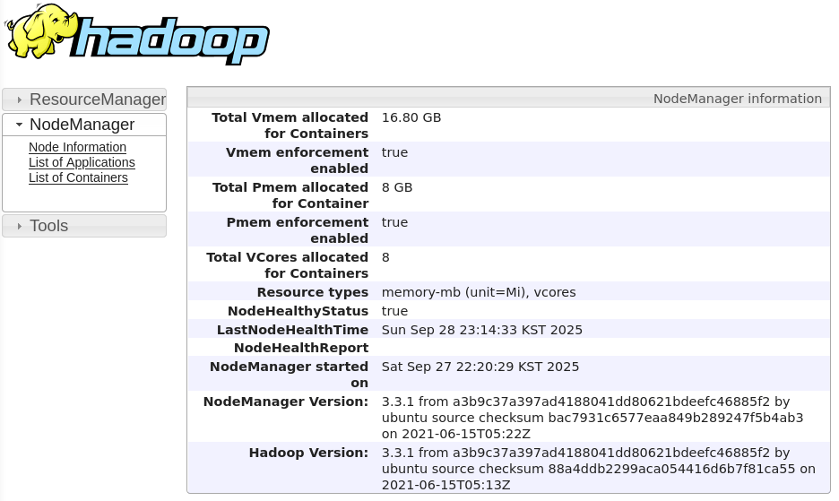
Рисунок 27 — Информация об узле
Мы можем перезапустить задание. Если это нужно сделать, придется удалить выходной каталог. Параметр -r команды rm (удалить) указывает Hadoop также рекурсивно удалить все подпапки (Рисунок 28).
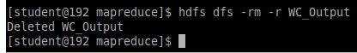
Рисунок 28 — Удаление выходного каталога
  - САМОСТОЯТЕЛЬНАЯ РАБОТА
  - Работа с HDFS
- Создайте в своем домашнем каталоге HDFS подкаталог test_data.
- Скопируйте туда любой другой текстовый файл из директории /home/student/data (например, sample.txt).
- Проверьте размер файла в HDFS и сравните его с размером в локальной файловой системе. Объясните разницу.
Сперва создаем новый подкаталог и называем его test_data. Затем переходим в каталог ~/Data и просматриваем файлы, из которых один выберем для копирования в созданный подкаталог (Рисунок 29).
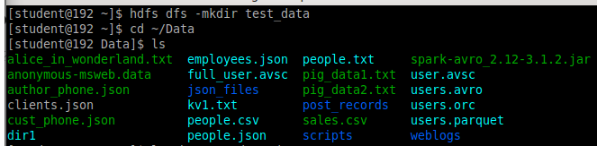
Рисунок 29 — Создание подкаталога
Допустим, скопируем файл people.txt. Введем необходимую команду, используя утилиту -put, и просмотрим результат. Порядок скриптов изображен на Рисунке 30.
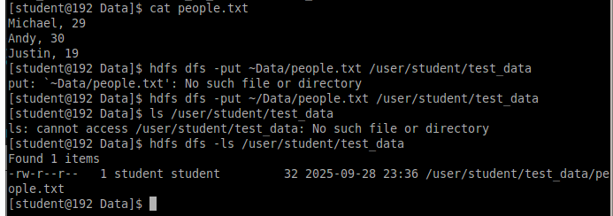
Рисунок 30 — Выполненное задание
  - Создание пользователей и прав
- Создайте нового пользователя Linux с именем analyst1.
- Создайте для него домашний каталог в HDFS /user/analyst1.
- Настройте права так, чтобы только analyst1 и student имели доступ к этому каталогу.
- Проверьте корректность прав, попробовав обратиться к каталогу из учетной записи другого пользователя.
Создадим нового пользователя analyst1, сделаем ему пароль (Рисунок 31).
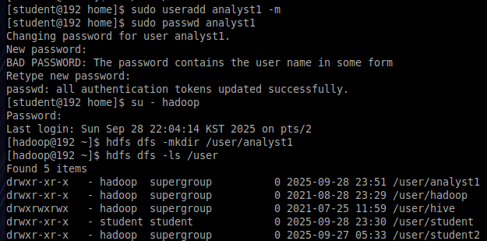
Рисунок 31 — Создание пользователя analyst1
Затем создадим группу analysts, в которую поместим пользователей student и analyst1 (Рисунок 32).
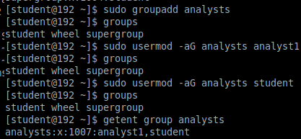
Рисунок 32 — Формирование группы analysts
Установим права каталога только у этой группы, зайдем с другого пользователя и попробуем проверить содержимое (Рисунок 33).
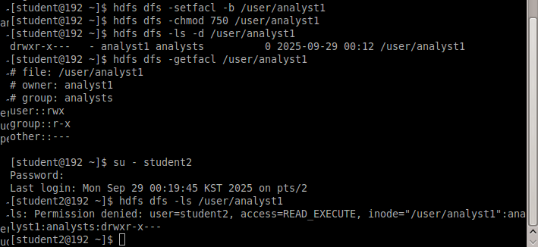
Рисунок 33 — Присвоение прав к каталогу и проверка
Как и ожидалось, в доступе отказано, значит, задание выполнено.
  - Исследование блоков HDFS
- Найдите Block ID и Block Pool ID для файла alice_in_wonderland.txt.
- Определите количество блоков, на которые файл был разделён в HDFS.
- Сделайте вывод: от чего зависит количество блоков для одного файла?
Выполняем поиск Block ID и Block Pool ID для файла alice_in_wonderland.txt (Рисунок 34).
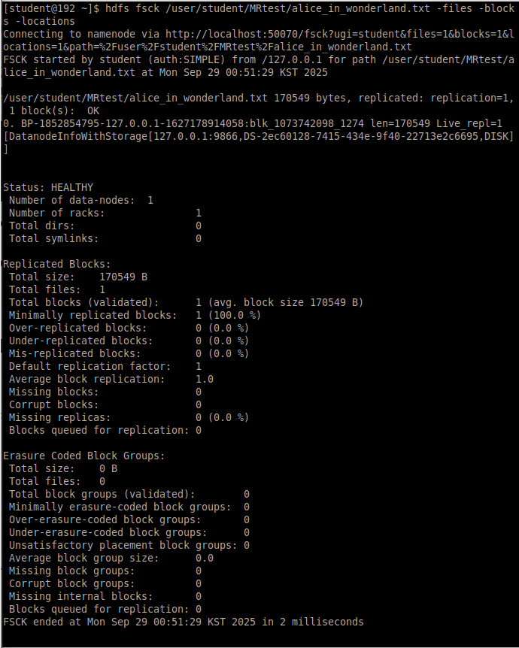
Рисунок 34 — Поиск данных для текстового файла
Замечаем все необходимые сведения. Размер файла равен около 170 Кб, что не превышает размер блока HDFS по умолчанию (128 или 64 Мб). Именно поэтому файл поместился в один блок.
  - Работа с MapReduce
- Запустите задание wordcount не только на файле alice_in_wonderland.txt, но и на любом другом текстовом файле из папки /home/student/data.
- Сравните количество уникальных слов в разных файлах.
- Сформулируйте, чем может быть полезна программа wordcount в реальных проектах анализа данных.
Проделаем ту же работу, что уже делали ранее, только теперь для файла people.txt, что лежит в каталоге test_data (Рисунок 35).
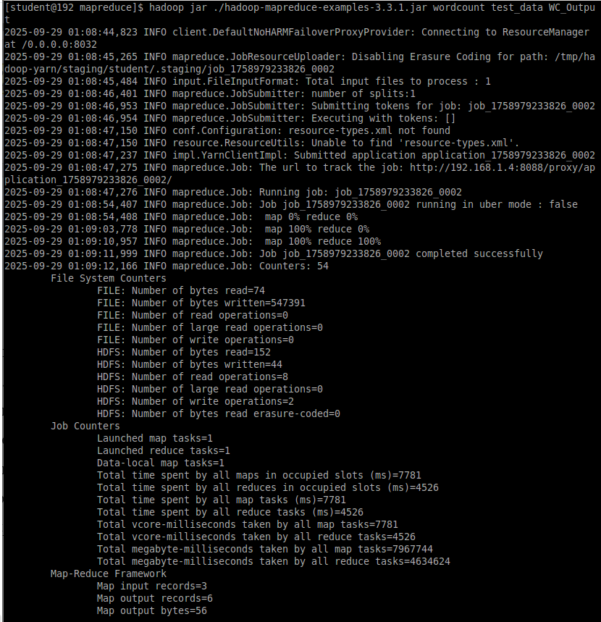
Рисунок 35 — Вывод подсчета слов
Действительно, в файле people.txt всего 6 слов. В этом нам помогает убедиться Рисунок 36.
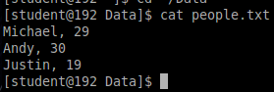
Рисунок 36 — Содержимое файла people.txt
Функция подсчета слов может быть полезна в ситуациях, например, исследования частоты встречаемости каких-либо слов, выявления популярных тем или анализа частоты запросов в системах.
  - Мониторинг YARN
- Запустите два задания MapReduce параллельно.
- Перейдите в веб-интерфейс YARN и проанализируйте:
a. сколько ресурсов выделено каждому заданию,
b. какой статус у приложений,
c. какие контейнеры создавались.
- Сделайте вывод: что произойдет, если ресурсов будет недостаточно?
Запустим все тот же word count для двух текстовых файлов одновременно и перейдем в веб-интерфейс (Рисунок 37).
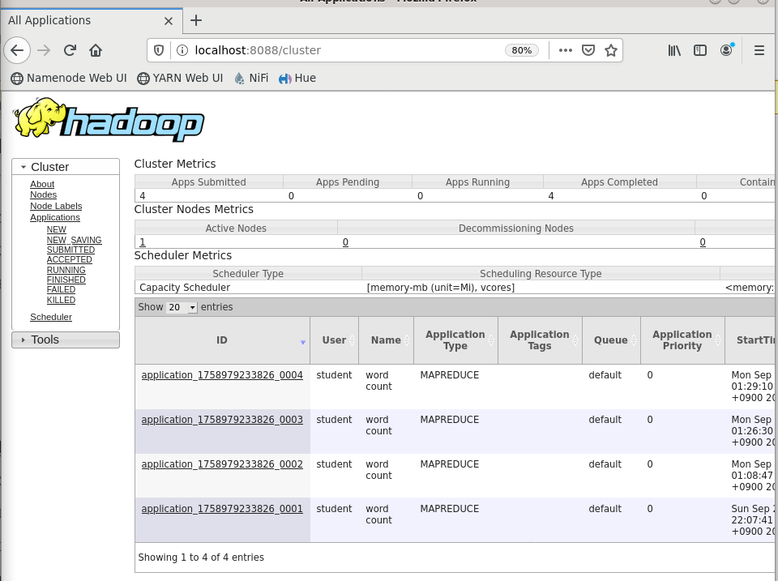
Рисунок 37 — Просмотр запущенных процессов
У обоих процессов статус FINISHED.
Ресурсы:
Задание 0003:
- Memory: 56779 MB-seconds
- VCores: 30 vcore-seconds
Задание 0004:
- Memory: 56996 MB-seconds
- VCores: 30 vcore-seconds
В каждом процессе было создано по одному контейнеру.
Если бы ресурсов было недостаточно, тогда бы увеличилось время ожидания выполнения процессов, могли бы случиться ошибки или убитые задания.
  - Исследование репликации (бонусные 2 балла)
- Измените коэффициент репликации файла alice_in_wonderland.txt с 1 на 2.
- Проверьте через веб-интерфейс HDFS, как изменилась информация о блоках.
- Объясните, зачем используется репликация в распределённых системах.
Сперва узнаем, какой текущий коэффициент репликации у файла (он будет 1). Затем изменим его на 2. Снова проверим коэффициент (Рисунок 38).
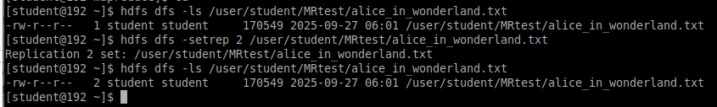
Рисунок 38 — Изменение коэффициента репликации
Просмотрим изменения в браузере (Рисунок 39).
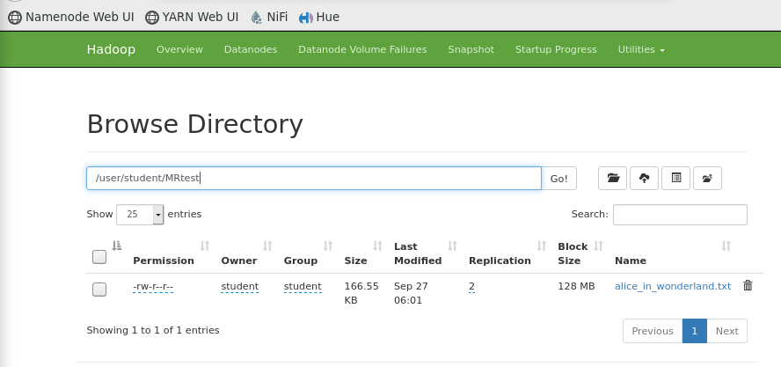
Рисунок 39 — Просмотр изменений в браузере
Репликация в распределённых системах используется для обеспечения отказоустойчивости и повышения доступности данных. Когда данные хранятся в нескольких копиях на разных узлах кластера, система продолжает функционировать даже при выходе из строя отдельных компонентов. Это обеспечивает непрерывность работы и защиту от потери информации, что особенно критично в производственных средах, где простои недопустимы.
Еще одна важная причина — улучшение производительности и балансировка нагрузки. Наличие нескольких копий данных позволяет распределять запросы на чтение между разными узлами, что снижает нагрузку на каждый отдельный сервер и ускоряет обработку запросов. Клиенты могут получать данные с ближайшей или наименее загруженной реплики, что особенно важно в географически распределенных системах, где задержки сети играют существенную роль.
Репликация также обеспечивает масштабируемость системы, позволяя эффективно обслуживать растущее количество клиентов без деградации производительности. При увеличении нагрузки система может просто добавлять новые реплики для распределения запросов. Кроме того, репликация упрощает восстановление после сбоев — при повреждении или потере данных на одном узле, информация может быть автоматически восстановлена из сохранившихся копий на других узлах без вмешательства администратора и простоев системы.

